Шаблон отчёта по лабораторной работе

Простейший вариант

Дмитрий Сергеевич Кулябов

Содержание

# 1 Цель работы

Создать индивидуальный сайт постепенно его заполняя

# 2 Задание

Добавить с сайту все остальные элементы

# 3 Выполнение индивидуального проекта

Добавим в файле index.md нашего проекта ссылку на гитхаб

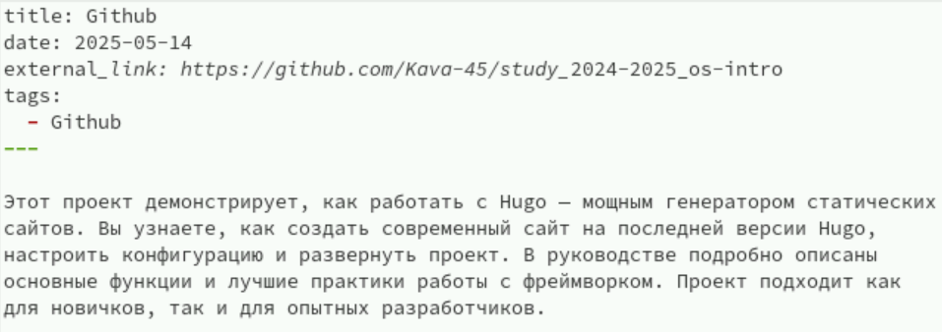

sc1

Напишем пост о прошедшей неделе

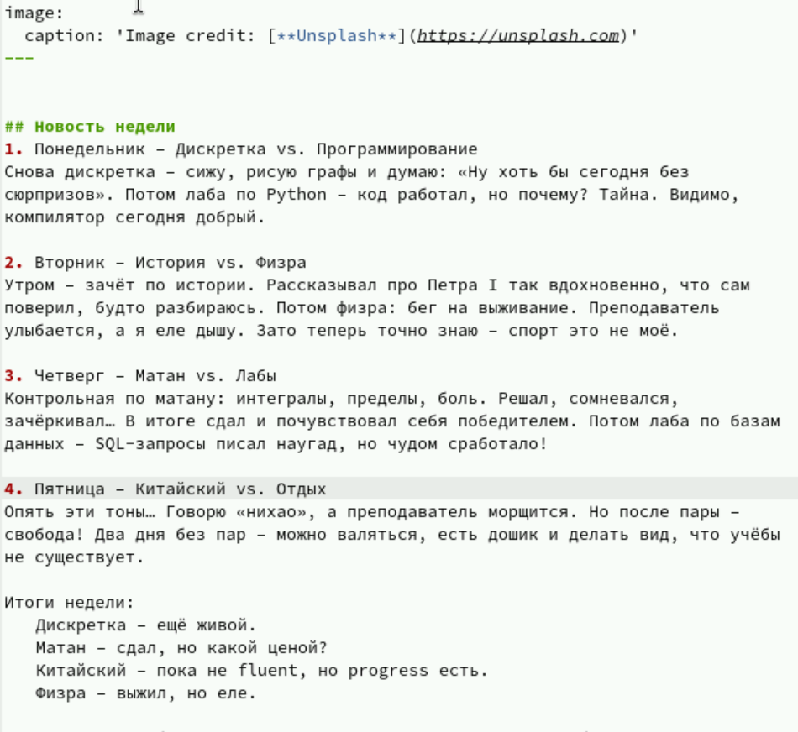

sc2

Напишем пост о языке программирования

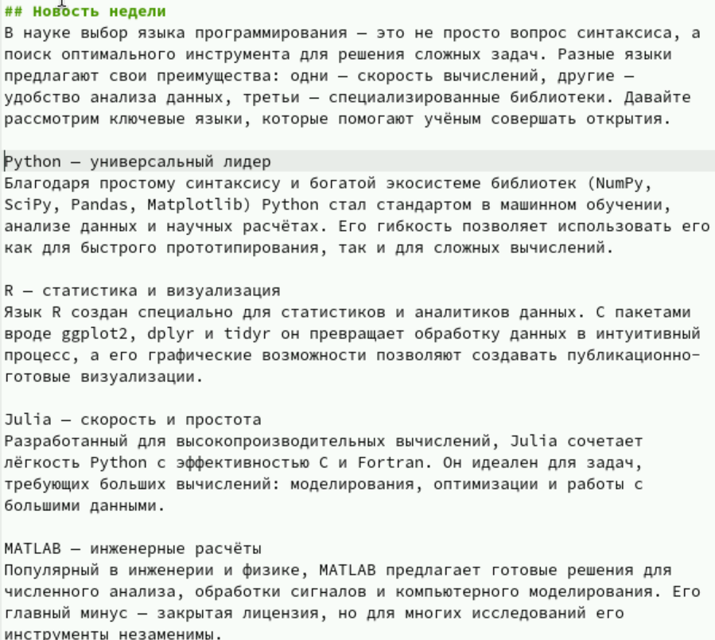

sc3

Github Вот так выглядит на сайте github

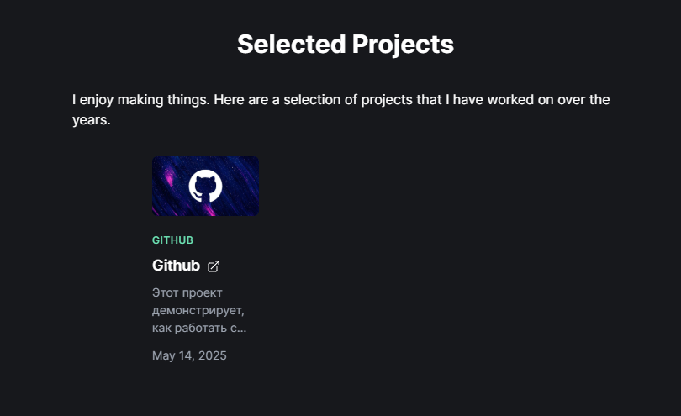

sc4

Посты Вот так выглядит на сайте посты



sc5

# 4 Выводи

В результате работы были добавлены посты и проекты